

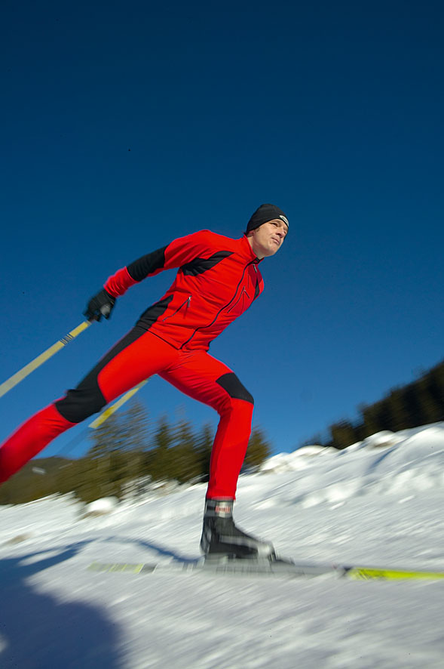

LINEA APEX

Linea Apex, lo dice il nome stesso si situa all’apice. Top di gamma della collezione invernale 2005 di sci di fondo Sportful.
Si tratta di una linea completa in cui rientrano: giacca, gilet e pantalone da usarsi come coprituta, top e calzamaglia , e guanto in coordinato.
In particolare, il Top e la calzamaglia sono costruiti con taglio anatomico, e con tessuti diversi e specifici a seconda delle esigenze delle diverse zone:

Tessuto Sensitive per maggior elasticità e traspirabilità, Lycra® trattata con Teflon che garantisce aereodinamicità e protezione dalla neve, tessuto Lycra® 3D per totale libertà di movimento .
La giacca che si vede nella foto è in materiale Windstopper ® Stretch , ideale per l’allenamento e per il riscaldamento grazie all’assoluta impermeabilità dal vento e la massima traspirabilità garantita del tessuto Windstopper® N2S. Nelle zone strategiche gli inserti in tessuto Windstopper ® San Remo garantiscono la massima libertà di movimento. Rifinita nei particolari, come il collo comfort con zip Garage e inserto elastico.

